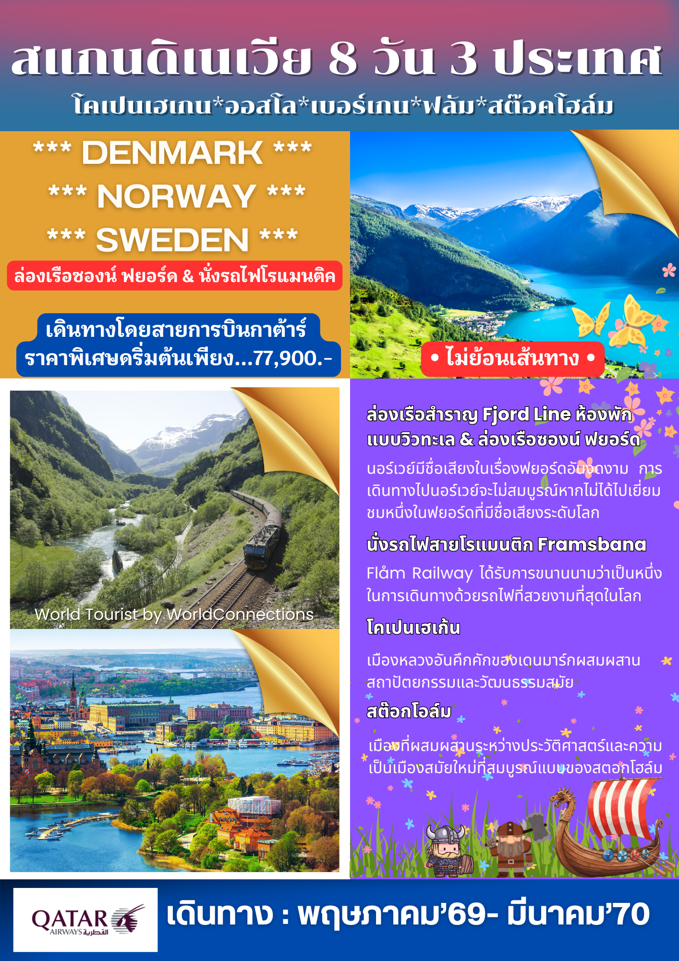
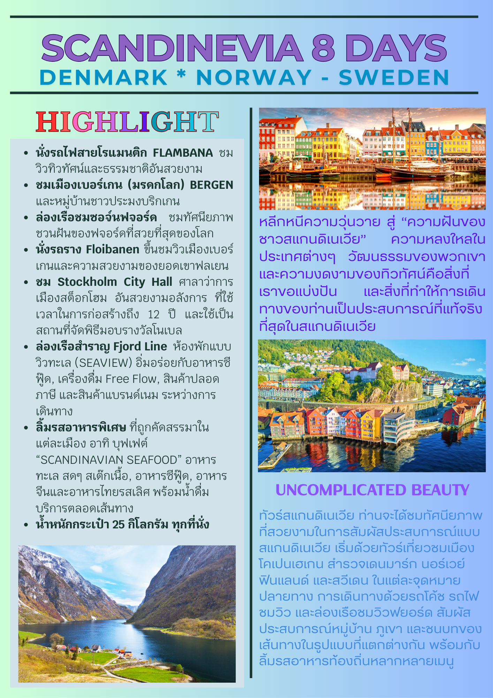

วันแรกของการเดินทาง(1) สนามบินสุวรรณภูมิ
17.00 น. คณะพร้อมกัน ณ สนามบินสุวรรณภูมิ เคาน์เตอร์สายการบินกาต้าร์แอร์เวย์ เจ้าหน้าที่ของบริษัททัวร์ คอยอำนวยความสะดวกก่อนการเดินทาง
20.00 น. ออกเดินทางสู่สนามบินโดฮา โดยสายการบินกาตาร์ เที่ยวบินที่ QR835
22.45 น. ถึงสนามบินโดฮา ประเทศกาต้าร์ (รอเปลี่ยนเครื่อง)
วันที่สองของการเดินทาง(2) โคเปนเฮเก้น – ชมเมือง – ลิตเติ้ลเมอร์เมด – ท่าเรือนูฮาวน์
เฮิร์ทชัลส์ – ล่องเรือสำราญ FJORD LINE (พักห้อง SEA VIEW)
02.00 น. ออกเดินทางสู่กรุงโคเปนเฮเก้น ประเทศเดนมาร์ค โดยสายการบินกาต้าร์ เที่ยวบินที่ QR161
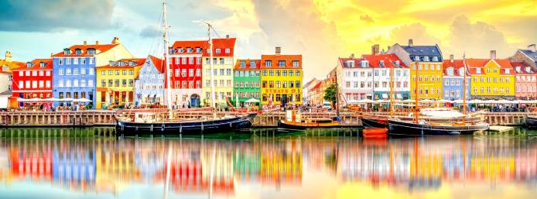
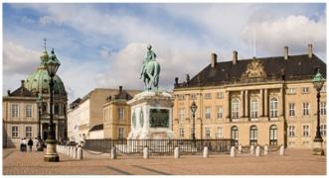
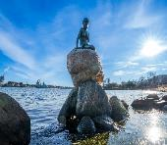
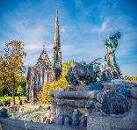
07.25 น. เดินทางถึงกรุงโคเปนเฮเก้น ประเทศเดนมาร์ก หลังผ่านพิธีการตรวจคนเข้าเมืองและศุลกากรเรียบร้อยแล้ว นำท่านชมเมืองโคเปนฮาเก้น ตั้งอยู่ระหว่าง ทะเลบอลติคและทะเลเหนือ ล้อมรอบด้วยพื้นน้ำเกือบทั้งหมดภูมิประเทศประกอบด้วยคาบสมุทร Jutland และเกาะต่างๆอีก 406 เกาะ นำท่านถ่ายรูปคู่กับ “เงือกน้อยลิตเติ้ลเมอร์เมด” Little Mermaid สัญลักษณ์ของเมือง จากนั้นชม “น้ำพุเกฟิออน” ซึ่งเป็นผลงานแอนเดอร์ส บุนด์การ์ด สร้างให้เป็นสัญลักษณ์ของเมืองในโอกาสครบรอบปีที่ 50 จากนั้นนำท่านชม“จัตุรัสพระราชวังอามาเลียนบอร์ก” Amalienborg Palace ที่ประทับในฤดูหนาวของราชวงศ์แห่งเดนมาร์ก จากนั้นนำท่านเดินทางสู่ “ย่านนูฮาวน์” Nyhavn ย่านการค้าแสนสวยที่มีตึกหลากสีเรียงรายตั้งแต่ยุคคริสต์ศตวรรษที่ 17 สวยงามและเป็นเอกลักษณ์อย่างยิ่ง ในสมัยก่อนบริเวณนี้เป็นท่านเรือที่มีการขุดคลองเชื่อมต่อกับทะเล
เที่ยง บริการอาหารกลางวัน ณ ภัตตาคารจีน
บ่าย ได้เวลาสมควรนำท่านเดินทางสู่ท่าเรือเมืองเฮิร์ทชัลส์ (Hirtshals) เพลิดเพลินกับวิวทิวทัศน์ ระหว่างการเดินทาง
18.30 นำท่านเช็ค-อิน ลงเรือสำราญ ฟยอร์ด ไลน์ (Fjord Line) ซึ่งสะดวกสบายด้วยสิ่งอำนวยความสะดวกนานาชนิด เช่น ภัตตาคาร บาร์ ไนต์คลับ และเพลินกับการเลือก ชมสินค้าปลอดภาษี ฯลฯ เรือสำราญลำนี้จะนำท่านล่องสู่ทะเลเหนือจรดมหาสมุทรแอตแลนติก ออกเดินทางจากเมืองเฮิร์ทชัลส์, ประเทศเดนมาร์ค สู่เมืองเบอร์เกน ประเทศนอร์เวย์ ระหว่างการเดินทางท่านจะได้ชมความงดงามของแนวฟยอร์ดริมชายฝั่งทางตอนใต้ของประเทศนอร์เวย์ *** เรือออกจากท่าประมาณ 20.00 น. ***
ค่ำ บริการอาหารมื้อค่ำ อาหารทะเลเมนูพิเศษแบบบุฟเฟต์ สแกนดิเนเวียนซีฟู๊ด Scandinavian Seafood พร้อมเครื่องดื่มแบบจุใจ ณ ภัตตาคารภายในเรือ ประทับใจกับอาหารทะเลสดจากมหาสมุทรแอตแลนติก และจากทะเลเหนือ ค่ำคืนนี้หาความสำราญและพักค้างคืนในเรือสำราญ ฟยอร์ด ไลน์
ที่พัก: บนเรือสำราญ FJORD LINE * ห้องพักแบบวิวทะเล (SEA VIEW) *
*กรณีทางเรือไม่สามารถยืนยันห้องพักแบบวิวทะเลได้ ทางบริษัทขอสงวนสิทธิ์ในการเปลี่ยนเป็นห้องพักแบบ Inside Cabin และคืนเงินท่านละ 500 บาท*
*** หากท่านต้องการอับเกรดห้องพักเป็นห้องสวีท กรุณาติดต่อเจ้าหน้าที่ ***
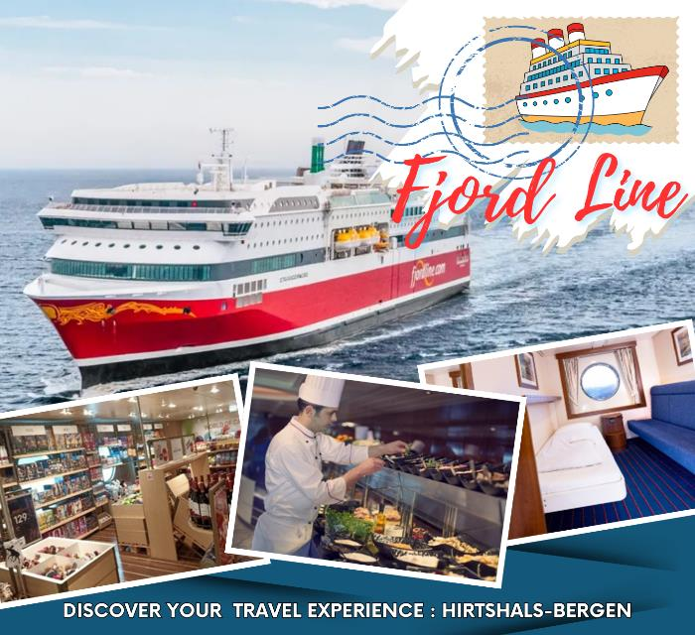

วันที่สามของการเดินทาง(3) เบอร์เกน – ชมเมือง – รถรางขึ้นยอดเขาฟลอเยน – วอสส
เช้า บริการอาหารมื้อเช้า ณ ห้องอาหารในเรือสำราญ
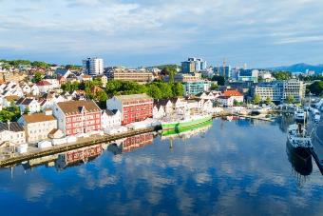
เส้นทางเดินเรือสำราญ Fjord Line เมื่อเรือสำราญออกเดินทางจากคาบสุมทรจัสแลนด์ของประเทศเดนมาร์คและจะลัดเลาะริมชายฝั่งประเทศนอร์เวย์ เส้นทางเดินเรือที่เก่าแก่ตั้งแต่สมัยชาวไวกิ้งเรืองอำนาจ เรือสำราญจะผ่านเมืองต่างๆริมชายฝั่งจนกระทั้งมาเข้าฝั่งที่เมือง “สตาเวงเกอร์” (Stavenger) เวลา 06.00 น.(ท่านสามารถชมวิวจากดาดฟ้าเรือสำราญ) เมืองนี้เป็นเมืองใหญ่ที่สุดทางตอนใต้ของนอร์เวย์ จากนั้นเรือสำราญจะลัดเลาะรมฝั่งฟยอร์ดแสนสวยทางตอนใต้ จนกระทั้งเข้าสู่บริเวณ “ฟยอร์ด แห่ง เมืองคล็อคคาร์วิก”(Klokkarvik) และเข้าเทียบท่าที่ “เมืองเบอร์เกน”(Bergen) // เวลา 06.00 – 12.00 น. เป็นช่วงที่สวยที่สุดของการเดินทางในเรือสำราญ... อิสระกับการพักผ่อนชมวิวทิวทัศน์ ระหว่างการเดินทาง
12.30 เรือเข้าเทียบฝั่งท่าเรือเมืองเบอร์เก้น Bergen เมืองแสนสวยริมชายฝั่งทะเลเหนือ เมืองมรดกโลก ที่ได้รับการอนุรักษ์ไว้ได้อย่างดี
เที่ยง บริการอาหารมื้อกลางวัน ณ ภัตตาคาร
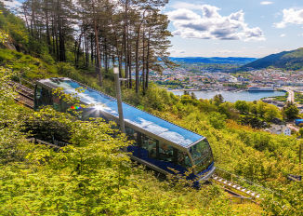
บ่าย นำท่าน นั่งรถรางขึ้นสู่ยอดเขา (Fløyen) บนความสูง 520 เมตร เหนือระดับน้ำทะเล เพื่อให้ท่านได้ชมวิวทิวทัศน์ของเมืองอันเป็นภาพบรรยากาศที่งดงามและประทับใจ ได้เวลาสมควร นำท่านลงเขาสู่บริเวณตลาดปลาที่มีทั้งปลาทะเลน้ำลึกชนิดต่างๆ และผักผลไม้ท่านจะเพลิดเพลินไปกับการเดินชมเมืองอย่างเต็มที่ เริ่มจากเขตเมืองเก่าอันเป็นที่ตั้งของ Fish Market ที่เป็นทั้งตลาด ปลาอันเก่าแก่และศูนย์การคมนาคมทางทะเลและท่องเที่ยวในภูมิภาคนี้.....นำท่านเดินเที่ยวชม “หมู่บ้านชาวประมงโบราณ” Bryggen สิ่งก่อสร้างเก่าแก่ที่ยังคงอนุรักษ์อาคารไม้สีสันสวยงามที่มีอายุเกือบ 300 ปี เรียงรายตลอดแนว นับเป็นตัวอย่างการก่อสร้างที่โดดเด่นและมี ความความสำคัญทางประวัติศาสตร์และวัฒนธรรม จนได้รับการจดทะเบียนให้เป็นมรดกโลกโดยองค์การยูเนสโก (Unesco) จากนั้นนำคณะออกเดินทางโดยรถโค้ชสู่เขตฟยอร์ดตะวันตกแสนสวยของนอร์เวย์ ผ่านแหล่งแนวฟจอร์ดอันงดงาม ชื่นชมกับธรรมชาติเป็นภาพที่ติดตาตรึงใจไปอีกนานแสนนาน สู่ดินแดนฟยอร์ดตะวันตก…จนกระทั่งถึงเมืองฟลัม/วอสส/ นำท่านเดินทางสู่ที่พัก
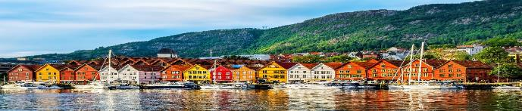

ค่ำ บริการอาหารมื้อค่ำ ณ ภัตตาคาร
พักที่: Park Hotel Voss / Myrkdalen Resort / Stalheim Hotel / Scandic Hotel หรือระดับใกล้เคียง
วันที่สี่ของการเดินทาง (4) วอสส – นั่งรถไฟสายโรแมนติก – ล่องเรือชมฟยอร์ด
เกลโล / โกล
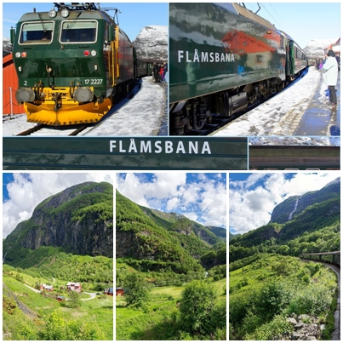
เช้า บริการอาหารมื้อเช้า ณ ห้องอาหารของโรงแรม
นำท่านเดินทางสู่สถานีรถไฟเมืองวอส นำท่าน “นั่งรถไฟสายโรแมนติค” FLAMSBANA ที่โด่งดังที่สุดตามเส้นทาง วอสส – ไมร์ดาล – ฟลัม ชมความสวยงามของธรรมชาติบริสุทธิ์ และน้ำตกที่ละลายมาจากธารน้ำแข็งบนยอดเขา ซึ่งหลบซ่อนตัวอยู่ห่างไกลจากมลภาวะทั้งปวง ทิวทัศน์ตลอดเส้นทางจะตรึงตาตรึงใจท่านไปอีกนาน หากมีเวลาอิสระให้ท่านเดินเล่นชมความงามของตัวเมืองฟลัม
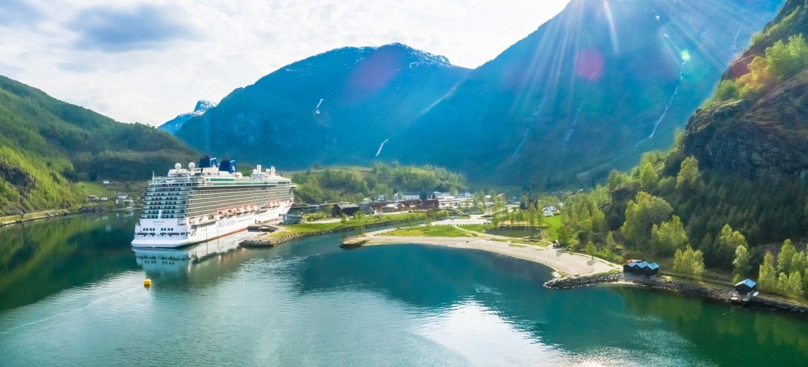
เที่ยง บริการอาหารมื้อกลางวัน ณ ภัตตาคาร
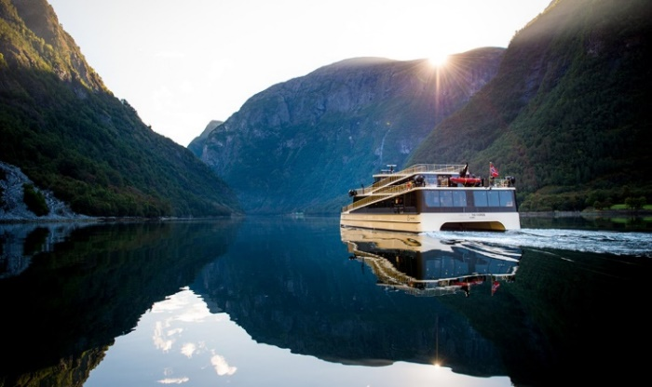
บ่าย นำท่านเดินทางสู่ท่าเรือฟลัม เพื่อล่องชมความงดงามของ Nærøyfjord ที่โอบล้อมด้วยภูเขาสูงตระหง่านสูงถึง 1,700 เมตร ซึ่งเป็นสาขาของ Sognefjord (มรดกโลก) ที่ยาว 204 กม. และลึกถึง 1,308 เมตร ประทับใจกับหนึ่งฟจอร์ดที่สวยที่สุดของโลก ชมทิวทัศน์ที่สวยงามของฟาร์มแบบดั้งเดิมขนาดเล็กที่เกาะอยู่บนไหล่เขา และภูผาหินสูงตระหง่านที่ธรรมชาติบรรจงสลักไว้ ดูวิจิตรพิสดารบน เนินลาดริมฝั่งมีบ้านพักของชาวนอร์เวย์ที่สร้างจากไม้สน รวมถึงน้ำตกที่ไหลตกจากริมหน้าผา สร้างบรรยากาศให้ตื่นตาตื่นใจมิรู้ลืม เรือล่องถึงเมือง ‘กุดวันเก้น’จากนั้นนำท่านออกดินทางสู่เมืองเบอร์เกน Bergen เมืองแสนสวยริมชายฝั่งทะเลเหนือ ได้เวลาสมควรนำท่านออกเดินทางสู่เมืองโกล Gol / เมืองเกลโล Geilo เมืองสกีรีสอร์ท
ค่ำ บริการอาหารมื้อค่ำ ณ ภัตตาคาร / นำท่านเข้าสู่ที่พัก
พักที่: Pers Hotel Gol / Ustedalen Hotel / Geilo Hotel หรือระดับใกล้เคียง
วันที่ห้าของการเดินทาง(5) เกลโล / โกล – ออสโล – ชมเมือง – สวนประติมากรรมวิกแลนด์ ลานกระโดดสกีโฮเมนคอเลน – ถนนคาร์ล โจฮาน
เช้า บริการอาหารมื้อเช้า ณ ห้องอาหารของโรงแรม
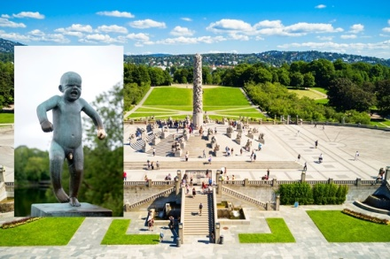
นำท่านออกเดินทางสู่ “กรุงออสโล” โดยใช้เส้นทางแสนสวย ผ่านชมบ้านเรือนที่สวยงามระหว่างทาง สัมผัสธรรมชาติสุดแสนโรแมนติกเดินทางถึงกรุงออสโล เมืองหลวงแสนสวยของประเทศนอร์เวย์ จากนั้นนำท่านเดินทางเข้าสู่กรุงออสโล ตัวเมืองตั้งอยู่ขอบด้านเหนือของอ่าวฟยอร์ดที่ชื่อออสโลฟยอร์ด ตัวเมืองประกอบด้วยเกาะ 40 เกาะ เกาะใหญ่ที่สุดชื่อ MALMOYA นอกจากนี้ ยังมีทะเลสาบกว่า 343 แห่งซึ่งเป็นแหล่งน้ำจืดสำคัญ นำท่าน “เข้าชมสวนประติมากรรมวิกแลนด์” ชมผลงานของปฏิมากรเอกชาวนอร์เวย์ชื่อกุสตาฟ วิกเกแลนด์ ที่ใช้เวลา 40 ปี ในการแกะกลุ่มรูปสลักหินแกรนิตและทองแดง แสดงถึงเห็นวัฎจักรในหนึ่งชีวิตของมนุษย์ตรงใจกลางของอุทยานเป็นที่ตั้งของรูปแกะสลักชิ้นโบว์แดงของท่านชื่อ "โมโนลิท" (สูง 17 เมตร) แกะสลักจากหินแกรนิตชนิดแข็ง และรูปปั้น หล่อสำริด เยอะแยะมากมายรวมทั้งสวนดอกไม้นานาพันธุ์ให้ท่านเก็บภาพบรรยากาศความสวยงามอย่างเต็มที่
เที่ยง บริการอาหารกลางวัน ณ ภัตตาคาร
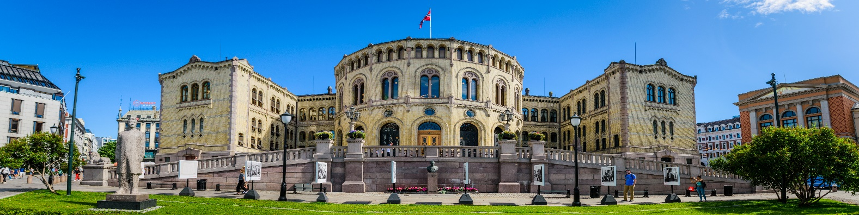
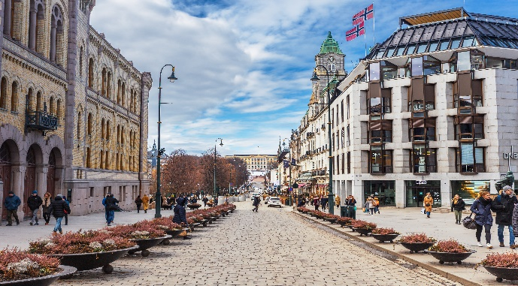
บ่าย นำท่านเดินทางขึ้นสู่ “จุดชมวิว ลานกระโดดสกีโฮเมนคอเลน” Holmenkullen Ski Jump ซึ่งสร้างขึ้นเพื่อเป็นสถานที่แข่งขันกระโดดสกีที่มี่ชื่อเสียงที่สุดของนอร์เวย์จากนั้นนำท่านผ่านชมบริเวณด้านหน้าพระราชวังหลวง “Royal Palace” แห่งกรุงออสโล พระราชวังแห่งนี้มีสถาปัตยกรรมแบบนีโอคลาสสิกที่สวยงาม โดยมีรูปปั้นกษัตริย์เฟรเดอริกที่ 5 (Frederik V) ทรงม้าบริเวณด้านหน้าพระราชวัง และเมื่อมองลงไปจากเนินพระราชวังแล้วจะเห็นสวน Slottsparken และ “ถนนคาร์ล โจฮัน” ถนนช้อปปิ้งที่มีสินค้ามากมาย รวมถึงยังเป็นที่ตั้งของ “โรงละครแห่งชาติ” ที่สร้างขึ้นในปี 1899, “มหาวิทยาลัยออสโล” มหาวิทยาลัยที่เก่าแก่ที่สุดของนอร์เวย์ สร้างขึ้นในปี 1852, และ “อาคารรัฐสภา” “Stortinget” ที่เปิดใช้มาตั้งแต่ปี 1866 เก็บภาพความงดงามของบริเวณอาคารศาลาว่าการกรุงออสโล และโรงละครโอเปราที่ตั้งอยู่ในบริเวณริมอ่าวออสโลฟยอร์ด
ค่ำ บริการอาหารมื้อค่ำ ณ ภัตตาคาร / นำท่านเดินทางสู่ที่พัก
พักที่ : Scandic Hotel, Quality Hotel หรือที่พักระดับใกล้เคียง
วันที่หกของการเดินทาง(6) ออสโล – คาร์ลสตัด – โอเรบรู – สต๊อคโฮล์ม(สวีเดน)
เช้า บริการอาหารเช้า ที่ห้องอาหารของโรงแรม
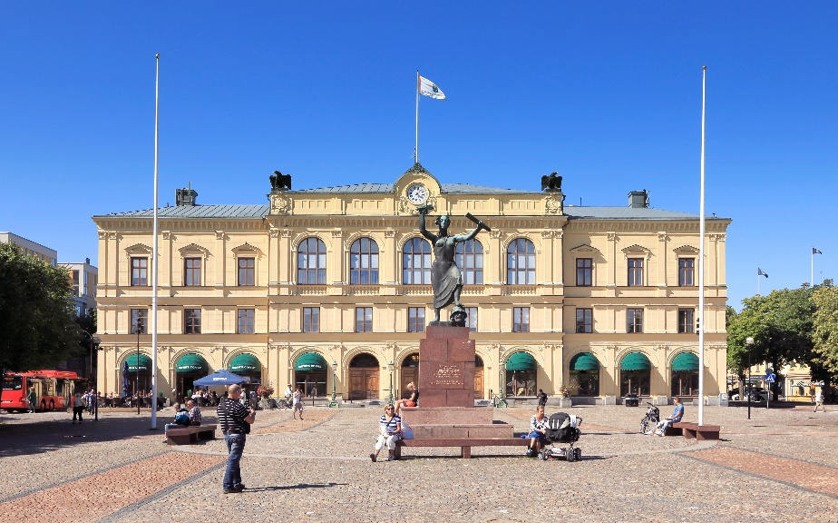
นำคณะเดินทางสู่ “เมืองคาร์ลสตัท” KARLSTAD เมืองสวยงามเล็กๆ ตั้งอยู่ริมแม่น้ำเดลต้าที่ยาวที่สุดในสวีเดนที่ไหลลงสู่ ทะเลสาบวาเน่นที่ใหญ่เป็นอันดับสองของประเทศ อดีตศูนย์กลางทางการค้าของชาวไวกิ้งมาตั้งแต่ 1,000 ปีก่อนคริสตกาล นำคณะชมเมืองคาร์ลสตัด เมืองนี้สร้างเมื่อปี ค.ศ.1584 โดย ดยุค ชาร์ล ซึ่งต่อมาคือกษัตริย์ ชาร์ลที่ 9 แห่งราชวงศ์สวีดิช ชื่อเมืองจึงเรียกตามพระนามของพระองค์ นำท่านชมโบสถ์ใหญ่ของเมือง สร้างขึ้นเมื่อปี ค.ศ.1730 ชมจัตุรัสใจกลางเมือง พร้อมถ่ายรูปคู่กับอนุสาวรีย์สันติภาพ สัญลักษณ์ของจัตุรัสแห่งนี้
เที่ยง บริการอาหารกลางวัน ณ ภัตตาคาร
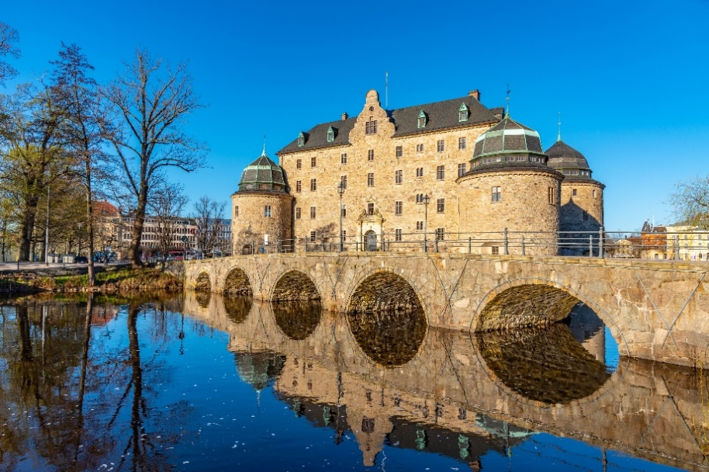
บ่าย นำท่านเดินทางสู่ “เมืองเออเรบรู” Orebro เมืองที่มีชื่อเสียงมากแห่งหนึ่ง ตั้งอยู่ในภาคกลางของประเทศสวีเดน ชมเมืองเออเรอะบรู อดีตเมืองที่มีความเจริญรุ่งเรืองทางการค้า และยังถือว่าเป็นศูนย์กลางทางประวัติศาสตร์ และวัฒนธรรมที่มีความเก่าแก่มากแห่งหนึ่งของประเทศสวีเดนอีกด้วย บันทึกภาพความงดงามของ ปราสาทเออเรบรู (Orebro Castle) ปราสาทป้อมปราการยุคกลางที่มีอายุเก่าแก่มากกว่า 700 ปี ตั้งอยู่บนเกาะเล็กๆ บนแม่น้ำสวาร์ตาน “Svartan River” สร้างขึ้นครั้งแรกในช่วงรัชสมัยของราชวงศ์วาซา (Royal Family Vasa) ออกเดินทางสู่กรุงสต๊อคโฮล์ม
ค่ำ บริการอาหารค่ำ ณ ภัตตาคาร / นำท่านเข้าสู่ที่พัก
พักที่: Scandic Hotel / Elite Hotel หรือระดับใกล้เคียง
วันที่เจ็ดของการเดินทาง(7) สต๊อคโฮล์ม – ชมเมือง – แกมล่าสแตน – สนามบินสต๊อคโฮล์ม – โดฮา
เช้า บริการอาหารเช้า ที่ห้องอาหารของโรงแรม
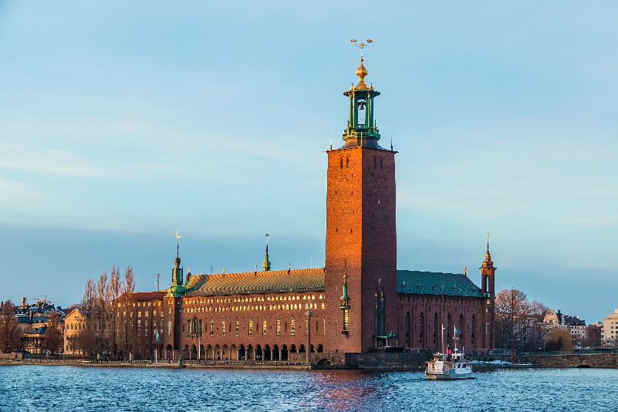
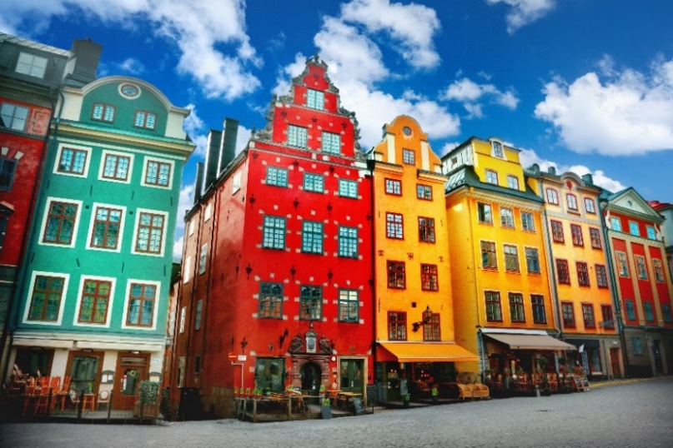
นำคณะเดินทางเข้าสู่ “กรุงสต๊อกโฮล์ม” Stockholm เที่ยวชมเมืองหลวงของประเทศสวีเดน ที่มีความสวยงามที่สุดแห่งหนึ่งของโลก จนได้รับการขนานนามว่า “ความงามบน ผิวน้ำ” Beauty on Water หรือ “ราชินีแห่งทะเลบอลติค” เมืองแห่งประวัติศาสตร์มาตั้งแต่ครั้ง ศตวรรษที่ 13ศิลปะและ สถาปัตยกรรมผสมผสานด้วยความสะดวกสบาย และ ทันสมัยของบ้านเมือง, ตึกรามบ้านช่อง รวมทั้งปราสาทราชวังตั้งอยู่ริมน้ำและตามเนินสูงต่ำ เกาะใหญ่น้อย 14 เกาะ ที่โอบล้อมด้วยทะเลบอลติก Baltic Sea ทะเลสาบ มาลาเร็น Lake Malaren ทำให้สต็อกโฮล์มเป็นเมืองที่สวยที่สุดแห่งหนึ่งในโลก นำคณะ “เก็บภาพชมศาลาว่าการเมือง” (CITY HALL) สถานที่จัดงานเลี้ยงให้ผู้ที่ได้รับรางวัลโนเบลที่มีชื่อเสียงไปทั่วโลก โดยการมอบรางวัลโนเบลจัดขึ้นในเดือนธันวาคมของทุกปี ตัวตึกก่อสร้างด้วยอิฐแดงกว่า 8 ล้านก้อน ใช้เวลาใน การก่อสร้างนานถึง 12 ปี แล้วเสร็จในปี ค.ศ. 1911 นำท่านชมเมืองเก่า “แกมล่าสแตน”(Gamla Stan) ซึ่งตั้งอยู่กลางใจเมืองระหว่างทะเลบอติกและทะเลสาบมาลาเร็น โดยมีสะพานเชื่อมระหว่างเมืองใหญ่และเกาะ และเป็นทางเดียวที่เชื่อมระหว่างเมืองและเกาะด้วย จึงทำให้เป็นที่มาของสมญานามของเมืองเก่าเล็กๆแห่งนี้ โดยที่นี่เป็นเมืองที่ผสมผสานระหว่างความเก่าแก่ของประวัติศาสตร์และความทันสมัยของร้านค้าที่เรียงรายมากมายบนท้องถนนแคบๆ ของเมือง..เก็บภาพความประทับใจกับความยิ่งใหญ่ของ “พระราชวังหลวงแห่งกรุงสต็อคโฮล์ม” จากนั้นอิสระให้ท่านเลือกซื้อของฝากและของที่ระลึก ย่านถนนช้อปปิ้ง DROTTNINGGATAN ของกรุงสต็อคโฮล์ม อิสระให้ท่านช้อปปิ้งในบริเวณถนนคนเดิน Walking Street อันทันสมัย ที่เต็มไปด้วยสินค้าแบรนด์เนมมากมาย เช่น Louis Vuitton, Chanel, NUDIE JEANS, Hermes, Burberry, Adidas, Nike ฯลฯ และสามารถทะลุผ่านไปในบริเวณย่านเมืองเก่าที่สวยงาม
17.10 น. ออกเดินทางสู่กรุงโดฮา ประเทศกาต้าร์ โดยสายการบินกาตาร์ เที่ยวบินที่ QR168
23.50 น. ถึงสนามบินโดฮา เปลี่ยนเครื่องสู่สนามบินสุวรรณภูมิ กรุงเทพฯ
วันที่แปดของการเดินทาง(8) โดฮา – สนามบินสุวรรณภูมิ
02.35 น. เดินทางสู่สนามบินสุวรรณภูมิ โดยสายการบินกาตาร์ เที่ยวบินที่ QR836
13.25 น. เดินทางถึงถึงสนามบินสุวรรณภูมิ โดยสวัสดิภาพพร้อมความประทับใจ
************************************************************
*** หมายเหตุ...โปรแกรมการเดินทางอาจเปลี่ยนแปลงได้ตามความเหมาะสม เนื่องจากสภาพ ลม ฟ้า อากาศ การจราจร การล่าช้าของสายการบิน และสถานการณ์ในต่างประเทศที่ทางคณะเดินทางในขณะนั้น เพื่อความเหมาะ และความปลอดภัยในการเดินทาง บริษัทฯ ได้มอบหมายให้ หัวหน้าทัวร์ผู้นำทัวร์ มีอำนาจตัดสินใจ ณ ขณะนั้นทั้งนี้การตัดสินใจ จะคำนึงถึงความเป็นไปได้ ความเหมาะสม และผลประโยชน์ของหมู่คณะเป็นสำคัญ

อัตราค่าบริการ (ไม่รวมค่าวีซ่า)
กำหนดการเดินทาง | ผู้ใหญ่  พักห้องละ 2 ท่าน | เด็กอายุต่ำกว่า 12 ปี  พักกับผู้ใหญ่ 1 ท่าน | เด็กอายุต่ำกว่า 12 ปีพักกับผู้ใหญ่ 2 ท่าน (เสริมเตียง) | พักเดี่ยว  เพิ่มท่านละ
01 – 08 พ.ค.69 | 79,900 | 79,900 | 79,900 | 18,900
17 – 24 พ.ค.69 | 79,900 | 79,900 | 79,900 | 18,900
30 พ.ค. – 06 มิ.ค.69 | 79,900 | 79,900 | 79,900 | 18,900
18 – 25 มิ.ย.69 | 79,900 | 79,900 | 79,900 | 18,900
12 – 19 ส.ค.69 | 89,900 | 89,900 | 89,900 | 18,900
23 – 30 ก.ย.69 | 79,900 | 79,900 | 79,900 | 18,900
04 – 11 ต.ค.69 | 79,900 | 79,900 | 79,900 | 18,900
18 – 25 ต.ค.69 | 79,900 | 79,900 | 79,900 | 18,900
01 – 08 พ.ย.69 | 77,900 | 77,900 | 77,900 | 18,900
25 พ.ย. – 02 ธ.ค.69 | 77,900 | 77,900 | 77,900 | 18,900
29 ธ.ค.69 – 05 ม.ค.70 | 92,900 | 92,900 | 92,900 | 18,900
27 ม.ค. – 03 ก.พ.70 | 77,900 | 77,900 | 77,900 | 18,900
08 – 15 ก.พ.70 | 77,900 | 77,900 | 77,900 | 18,900
* คณะออกเดินทางได้เมื่อมีจำนวนผู้เดินทางครบ 20 ท่านเท่านั้น *

อัตราค่าบริการนี้รวม
- ค่าตั๋วเครื่องบินไป-กลับ กรุงเทพฯ-โคเปนเฮเก้น // เฮลซิงกิ-กรุงเทพฯ (หรือสลับประเทศก่อน-หลัง)
- ค่ารถปรับอากาศนำเที่ยวตามระบุไว้ในรายการ พร้อมคนขับรถที่ชำนาญเส้นทาง กฎหมายในยุโรปไม่อนุญาตให้คนขับรถเกิน 12ช.ม./วัน
- โรงแรมที่พักตามระบุหรือเทียบเท่าในระดับเดียวกัน ราคาโรงแรมจะปรับขึ้น 3-4 เท่าตัว หากวันเข้าพักตรงกับงานเทศกาลเทรดแฟร์หรือการประชุมต่างๆ อันเป็นผลที่ทำให้ต้องมีการปรับเปลี่ยนย้ายเมือง โดยคำนึงถึงความเหมาะสมเป็นหลัก
- ค่าอาหารที่ระบุในรายการ ให้ท่านได้เลิศรสกับอาหารท้องถิ่นในแต่ละประเทศ
- ค่าบริการนำทัวร์โดยหัวหน้าทัวร์ผู้มีประสบการณ์นำเที่ยวให้ความรู้ และคอยดูแลอำนวยความสะดวกตลอด การเดินทาง 1 ท่าน
- ค่าประกันอุบัติเหตุในการเดินทางวงเงินท่านละ 1,000,000 บาท (ตามเงื่อนไขกรมธรรม์) **หากท่านอายุเกิน 75 ปี หรือไม่ได้เดินทางไปหรือกลับพร้อมคณะ ท่านต้องซื้อประกันเดี่ยวเพิ่ม
อัตราค่าบริการนี้ไม่รวม
- ภาษีมูลค่าเพิ่ม 7 % และค่าภาษีหัก ณ ที่จ่าย 3 %
- ค่าทิปคนขับรถวันละ 3 ยูโร ต่อท่านต่อวัน (รวม 6 วัน ท่านละ 18 ยูโร)
- ค่าธรรมเนียมในการยื่นวีซ่ายุโรปหรือกลุ่มเชงเก้นวีซ่า และค่าธรรมเนียมวีซ่า ทางสถานทูตไม่คืนให้ท่านไม่ว่าท่านจะผ่านการพิจารณาหรือไม่ก็ตาม(ค่าธรรมเนียมวีซ่า+บริการ 6,900.-)
- ค่าทิปหัวหน้าทัวร์ วันละ 100 บาท/วัน/ท่าน (ท่านละ 800 บาท)
- ค่าใช้จ่ายส่วนตัว อาทิ ค่าโทรศัพท์ ค่าซักรีด ค่าเครื่องดื่มและอาหารนอกเหนือจากที่ระบุในรายการ
- ค่าผกผันของภาษีน้ำมันที่ทางสายการบินแจ้งเปลี่ยนแปลงกะทันหัน
- ไม่รวมน้ำดื่มบนรถ
เงื่อนไขการสำรองที่นั่ง และการชำระเงิน
- กรุณาจองล่วงหน้าพร้อมชำระงวดแรก 40,000.- บาท ก่อนการเดินทาง พร้อมแฟกซ์สำเนาหน้าหนังสือเดินทาง Passport มายังบริษัท และค่าใช้จ่ายส่วนที่เหลือกรุณาชำระก่อนการเดินทางไม่น้อยกว่า 14 วัน มิฉะนั้นจะถือว่าท่านยกเลิกการเดินทาง
- บริษัทฯขอสงวนสิทธิ์ยกเลิกการเดินทางก่อนล่วงหน้า 10 วัน ซึ่งจะเกิดขึ้นได้ก็ต่อเมื่อไม่สามารถทำกรุ๊ปได้อย่างน้อย 15 ท่าน และหรือ ผู้ร่วมเดินทางในคณะไม่สามารถผ่านการพิจารณาวีซ่าได้ครบ 15 ท่าน ซึ่งในกรณีนี้ ทางบริษัทฯ ยินดีคืนเงินให้ทั้งหมดหักค่าธรรมเนียมวีซ่า หรือจัดหาคณะทัวร์อื่นให้ ถ้าท่านต้องการ
- บริษัทฯขอสงวนสิทธิ์ที่จะเปลี่ยนแปลงรายละเอียดบางประการในทัวร์นี้ เมื่อเกิดเหตุจำเป็น สุดวิสัย จนไม่อาจแก้ไขได้ และจะไม่รับผิดชอบใดๆ ในกรณีที่สูญหาย สูญเสียหรือได้รับบาดเจ็บ ที่นอกเหนือความ รับผิดชอบของหัวหน้าทัวร์และเหตุสุดวิสัยบางประการเช่น การนัดหยุดงาน ภัยธรรมชาติ การจลาจล ต่างๆ
- เนื่องจากรายการทัวร์นี้เป็นแบบเหมาจ่ายเบ็ดเสร็จ หากท่านสละสิทธิ์การใช้บริการใดๆตามรายการ หรือถูกปฏิเสธการเข้า และออกประเทศไม่ว่าในกรณีใดก็ตาม ทางบริษัทฯ ขอสงวนสิทธิ์ไม่คืนเงินในทุกกรณี
- เมื่อท่านได้ชำระเงินมัดจำหรือทั้งหมด ไม่ว่าจะเป็นการชำระผ่านตัวแทนของบริษัทฯ หรือชำระโดยตรงกับทางบริษัทฯ ทางบริษัทฯ จะขอถือว่าท่านรับทราบและยอมรับในเงื่อนไขต่างๆของบริษัทฯ ที่ได้ระบุไว้โดยทั้งหมด
หมายเหตุ
- ทางบริษัทจะทำการยื่นวีซ่าของท่านก็ต่อเมื่อในคณะมีผู้สำรองที่นั่งครบ 15 ท่าน และได้รับคิวการตอบรับจากทางสถานทูต เนื่องจากบริษัทจะต้องใช้เอกสารต่างๆที่เป็นกรุ๊ปในการยื่นวีซ่า อาทิ ตั๋วเครี่องบิน , ห้องพักที่ได้รับการยืนยันการจองมาจากทางยุโรป ,ประกันการเดินทาง ฯลฯ ทางท่านจะต้องรอให้คณะครบ 15 ท่าน จึงจะสามารถยื่นวีซ่าให้กับทางท่านได้อย่างถูกต้อง
- หากในช่วงที่ท่านเดินทางคิววีซ่ากรุ๊ปในการยื่นวีซ่าเต็ม ทางบริษัทต้องขอสงวนสิทธิ์ในการยื่นวีซ่าเดี่ยว ซึ่งทางท่านจะต้องเดินทางมายื่นวีซ่าด้วยตัวเอง ตามวัน และเวลานัดหมายจากทางสถานทูต โดยมีเจ้าหน้าที่ของบริษัทคอยดูแล และอำนวยความสะดวก
- เอกสารต่างๆที่ใช้ในการยื่นวีซ่าท่องเที่ยวทวีปยุโรป ทางสถานทูตเป็นผู้กำหนดออกมา มิใช่บริษัททัวร์เป็นผู้กำหนด ท่านที่มีความประสงค์จะยื่นวีซ่าท่องเที่ยวทวีปยุโรป กรุณาจัดเตรียมเอกสารให้ถูกต้อง และครบถ้วนตามที่สถานทูตต้องการ เพราะจะมีผลต่อการพิจารณาวีซ่าของท่าน บริษัททัวร์เป็นแต่เพียงตัวกลาง และอำนวยความสะดวกในการยื่นวีซ่าเท่านั้น มิได้เป็นผู้พิจารณาว่าวีซ่าให้กับทางท่าน
- กรณีวีซ่าที่ท่านยื่นไม่ผ่านการพิจารณา และคณะสามารถออกเดินทางได้ ท่านจะต้องเสียค่าใช้จ่ายจริงที่เกิดขึ้นดังต่อไปนี้
  - ค่าธรรมเนียมการยื่นวีซ่าและค่าดำเนินการทางสถานทูตจะไม่คืนค่าธรรมเนียมใดๆทั้งสิ้นแม้ว่าจะผ่านหรือไม่ผ่านการพิจารณา
  - ค่ามัดจำตั๋วเครื่องบิน หรือตั๋วเครื่องบินที่ออกมาจริง ณ วันยื่นวีซ่า ซึ่งตั๋วเป็นเอกสารที่สำคัญในการยื่นวีซ่า หากท่านไม่ผ่านการพิจารณา ตั๋วเครื่องบินถ้าออกตั๋วมาแล้วจะต้องทำการ REFUND โดยจะมีค่าธรรมเนียมที่ท่านต้องถูกหักบางส่วน และส่วนที่เหลือจะคืนให้ท่านภายใน 45-60 วัน(ตามกฎของแต่ละสายการบิน) ถ้ายังไม่ออกตั๋วท่านจะเสียแต่ค่ามัดจำตั๋วตามจริงเท่านั้น
  - ค่าห้องพักในทวีปยุโรป ถ้าคณะออกเดินทางได้ และท่านไม่ผ่านการพิจารณาวีซ่า ตามกฎท่านจะต้องโดนค่ามัดจำห้องหรือค่าห้องพักของการเดินทางหากท่านไม่ปรากฏตัวตามวันที่เข้าพัก ทางโรงแรมจะต้องยึดค่าห้อง 100% ในทันที ทางบริษัทจะแจ้งให้ท่านทราบ และมีเอกสารชี้แจงให้ท่านเข้าใจ
- หากท่านผ่านการพิจารณาวีซ่า แล้วยกเลิกการเดินทางทางบริษัทขอสงวนสิทธิ์ในการยึดค่าใช้จ่ายทั้งหมด 100%
- ทางบริษัทเริ่มต้น และจบ การบริการ ที่สนามบินสุวรรณภูมิ กรณีท่านเดินทางมาจากต่างจังหวัด หรือต่างประเทศ และจะสำรองตั๋วเครื่องบิน หรือพาหนะอย่างหนึ่งอย่างใดที่ใช้ในการเดินทางมาสนามบิน ทางบริษัทจะไม่รับผิดชอบค่าใช้จ่ายในส่วนนี้ เพราะเป็นค่าใช้จ่ายที่นอกเหนือจากโปรแกรมการเดินทางของบริษัท ฉะนั้นท่านควรจะให้กรุ๊ป FINAL 100% ก่อนที่จะสำรองยานพาหนะ
เงื่อนไขการยกเลิก
- ยกเลิกก่อนการเดินทาง 40 วัน – คืนค่าใช้จ่ายทั้งหมด ยกเว้นกรุ๊ปที่เดินทางช่วงวันหยุด หรือเงินค่ามัดจำที่ต้องการันตีที่นั่งกับสายการบิน หรือ กรุ๊ปที่มีการการันตีค่ามัดจำที่พักโดยตรงหรือโดยการผ่านตัวแทนในประเทศ หรือต่างประเทศและไม่อาจขอคืนเงินได้ (ค่าใช้จ่ายตามความเป็นจริง)
- ยกเลิกก่อนการเดินทาง 20 – 39 วันขึ้นไป – เก็บค่าใช้จ่าย 50 % ของราคาทัวร์
- ยกเลิกก่อนการเดินทาง 1 – 19 วัน – เก็บค่าบริการทั้งหมด 100 %
เอกสารที่ใช้ประกอบในการยื่นวีซ่า (ต้องมาโชว์ตัวที่สถานทูตพร้อมสแกนนิ้วมือทุกท่าน)
- หนังสือเดินทางที่เหลืออายุใช้งานไม่ต่ำกว่า 6 เดือน และมีหน้าพาสปอร์ตว่างอย่างน้อย 3 หน้า
- รูปถ่ายสี (ต้องถ่ายไว้ไม่เกิน 6 เดือน ฉากหลังเป็นสีขาวเท่านั้น ) ขนาด 1.5*2 นิ้ว จำนวน 3 รูป ขึ้นอยู่กับประเทศที่จะเดินทาง
- หลักฐานแสดงสถานะการทำงาน 1 ชุด
- ค้าขาย หลักฐานทางการค้า เช่น ใบรับรองจากกระทรวงพาณิชย์หรือใบทะเบียนการค้าที่มีชื่อผู้เดินทาง อายุย้อนหลังไม่เกิน 3 เดือนนับจากวันที่จะยื่นวีซ่า
- พนักงานและผู้ถือหุ้น หนังสือรับรองการทำงานเป็นภาษาอังกฤษ *ข้าราชการและนักเรียน หนังสือรับรองจากต้นสังกัด
- หลักฐานแสดงฐานะการเงิน ( สถานทูตไม่รับบัญชีกระแสรายวัน)
- หนังสือรับรองจากธนาคาร ในการออกจดหมายรับรองกรุณาระบุคำว่า TO WHOM IT MAY CONCERN แทนการใช้ชื่อแต่ละสถานทูต พร้อมสำเนาสมุดเงินฝากประจำ หรือ ออมทรัพย์ โดยละเอียดทุกหน้า ย้อนหลัง 6 เดือน กรุณาสะกดชื่อให้ตรงกับหน้าพาสปอร์ต และหมายเลขบัญชีเล่มเดียวกับสำเนาที่ท่านจะใช้ยื่นวีซ่า (ใช้เวลาดำเนินการขอประมาณ 3-5 วันทำการ)
- เด็กใช้เอกสารร่วมกับบิดา-มารดา / สามี-ภรรยาที่มีการจดทะเบียนสมรส สามารถใช้เอกสารการเงินร่วมกันได้ แต่ให้ถ่ายสำเนาแยกคนละชุด
- กรณีเด็กอายุต่ำกว่า 20 ปีบริบูรณ์ / หากเด็กไม่ได้เดินทางกับบิดา/มารดาคนใดคนหนึ่ง หรือบิดา มารดาไม่ได้เดินทางทั้งสองคน ต้องมีจดหมายยินยอมให้เดินทางไปต่าง ประเทศจากบิดา & มารดา ซึ่งจดหมายต้องออกโดยที่ว่าการอำเภอ
  - สำเนาบัตรประชาชน หรือ สำเนาสูติบัตร 1 ชุด
  - สำเนาทะเบียนบ้าน 1 ชุด
  - สำเนาทะเบียนสมรส หรือ ทะเบียนหย่า 1 ชุด
  - สำเนาใบเปลี่ยนชื่อ-สกุล (ถ้ามี) 1 ชุด
- การบิดเบือนข้อเท็จจริงประการใดก็ตามอาจจะถูกระงับมิให้เดินทางเข้าประเทศในกลุ่มเชงเก้น เป็นการถาวร และถึงแม้ว่าท่านจะถูกปฏิเสธวีซ่าสถานทูตไม่คืนค่าธรรมเนียมที่ได้ชำระไปแล้วและหากต้องการขอยื่นคำร้องใหม่ก็ต้องชำระค่าธรรมเนียมใหม่ทุกครั้ง
- หากสถานทูตมีการสุ่มเรียกสัมภาษณ์บางท่าน ทางบริษัทฯขอความร่วมมือในการเชิญท่านไปสัมภาษณ์ตามนัดหมายและโปรดแต่งกายสุภาพ ทั้งนี้ทางบริษัทฯ จะส่งเจ้าหน้าที่ไปอำนวยความสะดวก และประสานงานตลอดเวลาและหากสถานทูตขอเอกสารเพิ่มเติมทางบริษัทใคร่ขอรบกวนท่านจัดส่งเอกสารดังกล่าวเช่นกัน
- กรณีที่ท่านยกเลิกการเดินทางภายหลังจากได้วีซ่าแล้ว ทางบริษัทฯขอสงวนสิทธิ์ในการแจ้งสถานทูตยกเลิกวีซ่าของท่านเนื่องจากการขอวีซ่าในแต่ละประเทศจะถูกบันทึกไว้เป็นสถิติในนามของบริษัทฯ
- ทางสถานทูตจะรับพิจารณาเฉพาะท่านที่มีเอกสารพร้อม และมีความประสงค์ที่จะเดินทางไปท่องเที่ยวยังประเทศตามที่ระบุเท่านั้น การปฏิเสธวีซ่าอันเนื่องมาจากหลักฐานในการขอยื่นวีซ่าปลอมหรือผิดวัตถุประสงค์ในการยื่นขอวีซ่าท่องเที่ยว ทางบริษัทฯ ขอสงวนสิทธิ์ในการคืนเงิน โดยจะหักค่าใช้จ่ายที่เกิดขึ้นจริงและจะคืนให้ท่านหลังจากทัวร์ออกเดินทางภายใน 30 วัน โปรแกรมการเดินทางอาจเปลี่ยนแปลงได้ตามความเหมาะสม ทั้งนี้จะคำนึงถึงประโยชน์และความปลอดภัยของผู้เดินทางเป็นหลัก

*******************************************************

